COMUNICATO STAMPA
Arte e Vino a Donnafugata
Floramundi in scena presenta Carla Fracci.
Sabato 2 Dicembre alle Cantine Storiche di Marsala, la grande artista ripercorre
la propria carriera e fa da madrina al Floramundi, il nuovo vino di Donnafugata.
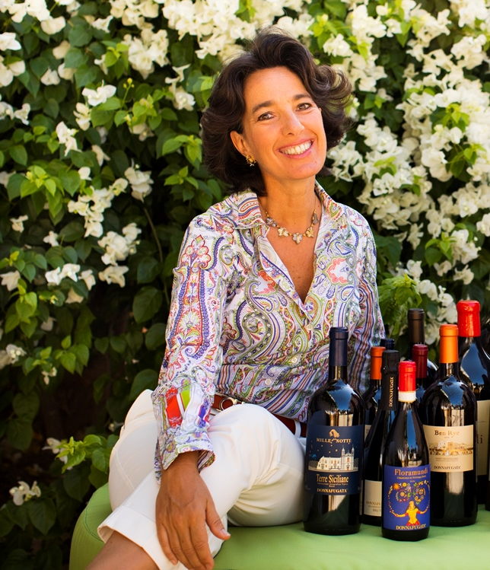
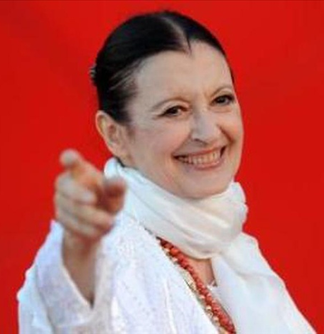
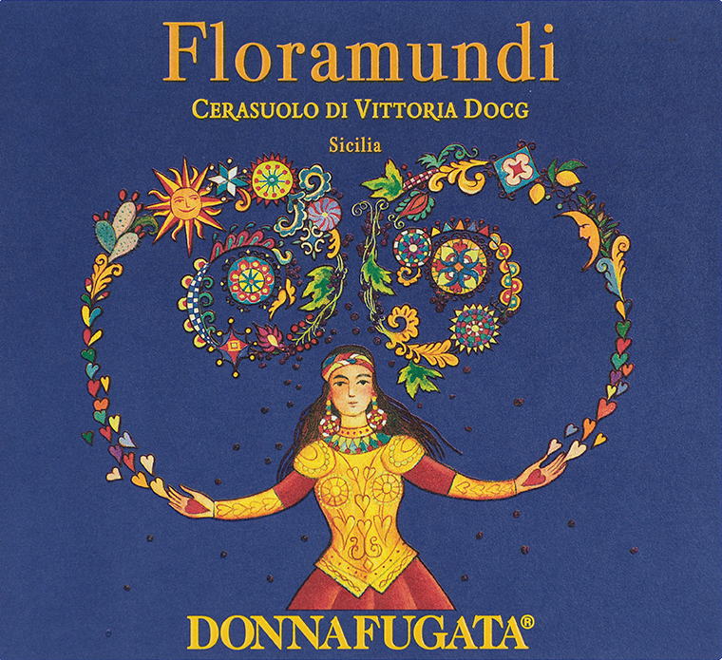

Il tema Arte e Vino a Donnafugata, abbraccia l’intero percorso produttivo dell’azienda siciliana e sin dalle origini. Il richiamo letterario del nome, l’originalità delle sue etichette e il sodalizio con l’artista Stefano Vitale, e poi, con José Rallo, titolare dell’azienda, interprete Jazz in abbinamento a imperdibili calici di vino. Una storia imprenditoriale che ha sempre ricercato le suggestioni che l’arte può generare attorno ad un’etichetta, un territorio, un marchio.
Ora, con l’emozione dei grandi incontri che ricordi tutta la vita, in occasione del lancio del Floramundi, ultimo vino nato in casa Donnafugata, tocca alla danza, scrivere una nuova pagina del dialogo Arte e Vino. Così – su invito del Centro Danza Tersicore diretto da Elisa Ilari che da anni collabora con Donnafugata – Carla Fracci a Marsala sarà la madrina del Floramundi, frutto di un progetto che propone l’eccellenza del vino siciliano, da Contessa Entellina a Pantelleria, dall’Etna a Vittoria, tutti territori di straordinario valore.
Il 2 Dicembre, nelle cantine storiche dell’azienda, in una anteprima riservata alla stampa, Carla Fracci sarà protagonista di Floramundi in scena, con cui Donnafugata ha inteso rendere omaggio ad un mito della danza universale, legandolo alla prima assoluta di presentazione del proprio nuovo vino. La grande danzatrice italiana racconterà le tappe della propria straordinaria carriera nei più grandi teatri del mondo, interpretando ruoli che con lei sono diventati leggenda. La Fracci racconta Carla, è questa la dimensione più intima scelta per presentare l’autobiografia “Passo dopo passo” con cui la prima ballerina del Teatro alla Scala più famosa di sempre, ha voluto raccontare sé stessa.
Saranno i ballerini del DJB Junior Ballet Company e Amilcar Moret Gonzalez ad interpretare il racconto, con alcune delle corografie più celebri della Fracci ed altre appositamente ideate per il Floramundi, per celebrare il tema del vino e del floreale.
“Di Carla Fracci ammiro la donna tenace, l’artista perfetta e l’eleganza con cui ha danzato nel mondo – spiega José Rallo di Donnafugata –; le siamo davvero grati per aver accettato l’invito ad essere la madrina del nostro Floramundi, un Cerasuolo di Vittoria dall’anima floreale. La danza incontra il vino evocando bellezza ed armonia.”
L’etichetta del Floramundi, nata dall’immaginazione di Stefano Vitale, con l’intreccio di fiori e frutti dai toni vellutati, esprime l’incontro tra due anime, quella sofisticata del Liberty floreale e quella suggestiva della tradizione dei Pupi siciliani. Un’etichetta d’autore che rende bene omaggio a Carla Fracci, la cui arte ed eleganza evocano la bellezza di tutti i fiori del mondo.
A Marsala Carla Fracci troverà l’amicizia e l’ammirazione di un’intera città, anche grazie al lavoro del Centro Danza Tersicore diretto da Elisa Ilari che, con Donnafugata, ha condiviso lo sforzo organizzativo per portarla nella città dei mille: la grande danzatrice italiana sarà in scena al Teatro Impero di Marsala, il 3 dicembre alle ore 18.
Marsala, 23 Novembre 2017
UFFICIO STAMPA Nando Calaciura calaciura@granviasc.it cell. 338 3229837
PUBBLICHE RELAZIONI Baldo M. Palermo baldo.palermo@donnafugata.it tel. 0923 724226
Prevendita on-line e presso i seguenti punti vendita: Agenzia "I Viaggi dello Stagnone", Via dei Mille, 45 a Marsala; Egatour Viaggi, Via Ammiraglio Staiti 13 a Trapani; Cafè Argenteria, Via Argenteria 100 a Casa Santa Erice.

Passo dopo passo, La Fracci racconta Carla.
Giselle, Giulietta, Cenerentola, Medea, Swanilda, Francesca da Rimini... sono più di duecento i personaggi interpretati da Carla Fracci, più di duecento i ruoli, le interpretazioni, le storie portate in scena con varietà estrema e sentimento esasperato, perché "il balletto ha un linguaggio più penetrante di quello teatrale, forse è proprio l'assenza della parola a renderlo tale".
In un'autobiografia intima, Carla Fracci racconta l'infanzia trascorsa nella campagna lombarda e l'ingresso alla Scuola di ballo del Teatro alla Scala, il Passo d'Addio delle allieve licenziande e i trionfi con l'American Ballet Theatre e sui palcoscenici più importanti del mondo: Los Angeles, Mosca, L'Avana, Tokyo, Londra.
Figlia di Luigi, tranviere, e Santina, operaia, lontana parente di Giuseppe Verdi grazie alla prima moglie del nonno, Carla confessa l'amore per la famiglia e l'onestà, per la danza, che ha voluto portare fino ai centri più piccoli, per la musica e l'armonia, "ciò che mi porta l'ispirazione, ancor più dell'ambiente".
Acclamata dai più autorevoli critici di balletto e applaudita con calore da pubblici di ogni levatura, Carla Fracci è stata partner artistica dei più gloriosi danzatori del mondo: Erik Bruhn, Rudolf Nureyev, Michail Baryshnikov, Mario Pistoni e Paolo Bortoluzzi. E poi Margot Fonteyn, Gelsey Kirkland, Alicia Markova. Ha lavorato con coreografi come John Cranko, Maurice Béjart e Antony Tudor e la sua vita è sempre stata circondata da poeti, su tutti Eugenio Montale che le dedicò la lirica: La danzatrice stanca.
"È grazie a maestri tali se oggi, a più di settant'anni, non mi sento affatto stanca" dice Carla, e aggiunge che le rimane un solo grande desiderio: "che in Italia nasca una Compagnia nazionale di balletto, una Compagnia che possa girare il mondo con le nostre eccellenze senza alcun timore di dare possibilità importanti soprattutto ai giovani, che non devono sentirsi costretti a espatriare".

Centro Danza Tersicore
Il Centro Danza Tersicore di Marsala, diretto da Elisa Ilari, è una scuola di danza classica e contemporanea che opera nel territorio della provincia di Trapani da più di un ventennio. Realtà professionale consolidata che ha conseguito notevoli risultati lungo il corso degli anni: l’ammissione di alcune allieve alla Scuola di ballo del Teatro alla Scala di Milano, all’Accademia Internazionale Coreutica di Firenze, la partecipazione alla masterclass della Royal Ballet School, della London Contemporary Dance School, l’ammissione di alcune allieve alla Rotterdam Dance School, e al teatro dell’Opera di Roma. Nel corso di questi anni il Centro Danza Tersicore è stato premiato in diversi concorsi di danza nazionali ed internazionali: quali il festival di Spoleto e il concorso internazionale di Rieti. La scuola ha collaborato con le più importanti istituzioni del territorio, quali la Diocesi di Trapani, la Croce Rossa Italiana e la Soprintendenza per i Beni Culturali, e diversi club service e la Questura di Trapani. Le allieve del Centro Danza Tersicore hanno ballato per diversi spettacoli tra cui L’Ottavia di Seneca andata in scena al Teatro Antico di Segesta per la regia di E. Siravo e di cui la direttrice artistica Elisa Ilari Ha curato le coreografie; nello spettacolo “Un castello di cento stanze” di Claudio Forti per la regia di G. Zanetti, e di “Empedocle il carceriere del vento” per la regia di Mario Mattia Giorgetti e con la partecipazione dell’attore Pino Caruso, nella rassegna internazionale “Circuito del Mito Sicilia 2010”. Inoltre hanno collaborato con il Teatro Nuovo di Torino in diversi spettacoli per il festival Asti Teatro.

